CENTRO PAULA SOUZA - EAD TEC
CURSO TECNICO EM DESENVOLVIMENTO DE SISTEMAS
AGENDA 09 - TECNOLOGIAS DA INFORMACAO I (RECUPERACAO)
----------------------------------------------------------------------
RELATORIO DE ENGENHARIA DE REQUISITOS E MODELAGEM AGIL
Aluno: Rodrigo Assis | Formato: Rodrigo_Ag9_TI_I_Recup

1. Lista dos Requisitos Levantados (Empresa Doce Encanto)
Requisitos Funcionais (RF):
- RF01: O sistema deve permitir o cadastro e consulta de clientes.
- RF02: O sistema deve registrar pedidos de encomendas com data, horario e itens solicitados.
- RF03: O sistema deve disponibilizar uma agenda visual de entregas diárias e semanais.
- RF04: O sistema deve disparar notificacao automatica de confirmacao de pedido ao cliente.
- RF05: O sistema deve atualizar a baixa de ingredientes no estoque conforme os pedidos.
- RF06: O sistema deve emitir relatorios financeiros de faturamento e fluxo de caixa.
Requisitos Nao Funcionais (RNF):
- RNF01 (Usabilidade): Interface responsiva e simplificada para operacao rapida no balcao.
- RNF02 (Desempenho): Tempo de resposta inferior a 2 segundos nas buscas e registros de pedidos.
- RNF03 (Seguranca): Autenticacao por usuario e senha com backup diario na nuvem.
- RNF04 (Compatibilidade): Acesso compativel com navegadores modernos e smartphones.

2. Caso de Uso Detalhado: Registrar Pedido de Encomenda
Item de Especificacao | Detalhamento Tecnico
Caso de Uso | UC01 - Registrar Pedido de Encomenda
Ator Principal | Jessica (Proprietaria) ou Atendente de Balcao
Objetivo de Uso | Registrar com precisao o pedido do cliente, garantindo agendamento e baixa de insumos.
Pre-condicoes | Usuario autenticado no sistema e catalogo de produtos cadastrado.
Fluxo Principal | 1. O atendente acessa a tela de 'Novo Pedido';  2. Seleciona ou cadastra o cliente;  3. Adiciona os itens (bolos/doces) e quantidades desejadas;  4. Define a data e hora limite para retirada/entrega;  5. Informa a forma de pagamento e valor recebido;  6. O sistema valida os dados, salva o pedido e agenda a producao;  7. O sistema aciona o caso de uso 'Notificar Cliente' (include);  8. O sistema confirma a gravacao com numero de protocolo.
Fluxos Alternativos / Excecoes | 4a. Data sem disponibilidade na agenda: o sistema alerta sobrecarga e sugere horarios proximos;  3a. Ingredientes insuficientes no estoque: o sistema emite aviso de estoque critico antes de confirmar.

3. Diagrama de Casos de Uso (UML)
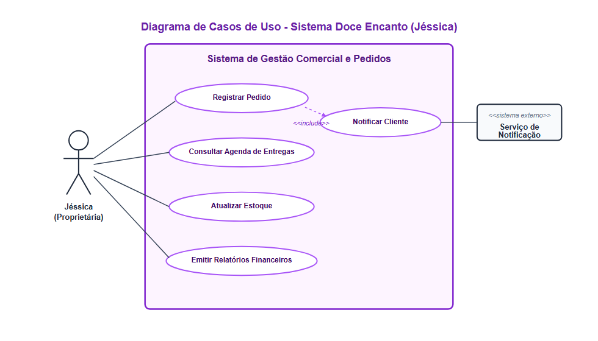
Figura 1: Diagrama de Casos de Uso do Sistema Doce Encanto.

4. Proposta de Modelo Agil de Trabalho
Para responder com agilidade as dores da proprietaria, adotou-se o Scrum com Sprints quinzenais:
- Sprint 1: Modulo de Pedidos, Agenda e Notificacao (entrega de valor imediato para cessar atrasos);
- Sprint 2: Gestao de Estoque de Ingredientes e Alertas de Ponto de Pedido;
- Sprint 3: Modulo Financeiro, Fluxo de Caixa e Relatorios Gerenciais.
A cliente Jessica atua diretamente como Product Owner nas sessoes quinzenais de Sprint Review.

5. Registro da Entrevista com a IA (Roleplay Jessica)
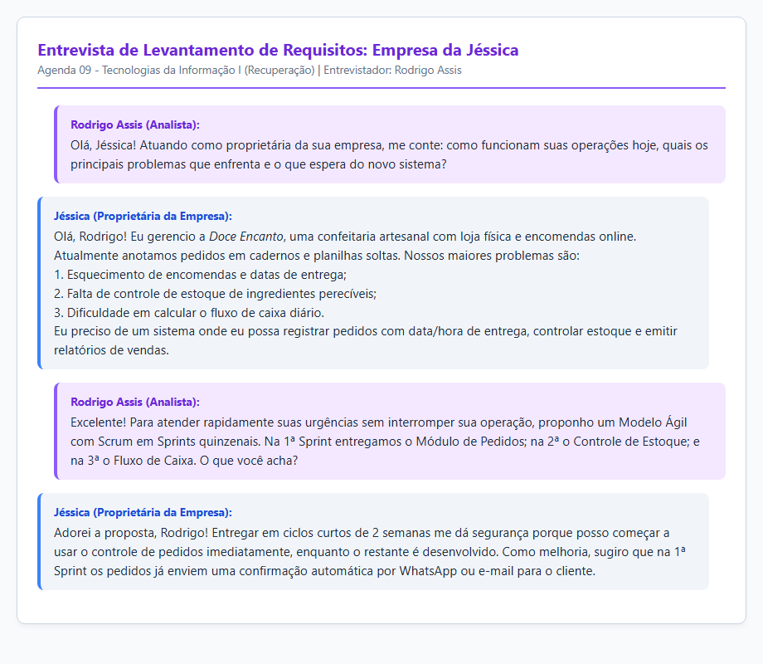
Figura 2: Dialogo simulado de levantamento de necessidades e validacao da proposta agil.

